|  |
| --- |
| **[514126] 컴퓨터네트워크** |
| **실습 #12-13 문제 및 보고서** |

|  |  |
| --- | --- |
| **이름** | 이인호 |
| **학번** | 20165326 |
| **소속**  **학과/대학** | 스마트IOT |
| **분반** | 01 (담당교수: 김태운) |

## <주의사항>

* 개별 과제 입니다. (팀으로 진행하는 과제가 아니며, 모든 학생이 보고서를 제출해야 함)
* 각각의 문제 바로 아래에 답을 작성 후 제출해 주세요.
  + 소스코드/스크립트 등을 작성한 경우, 해당 파일의 이름도 적어주세요.
* SmartLEAD 제출 데드라인: 실습 요일별로 데드라인 다름!!
  + 화요일 분반 : 다음 실습날짜 전날까지
  + 목요일 분반 : 다음 실습날짜 전날까지
  + 데드라인을 지나서 제출하면 24시간 단위로 20%씩 감점(5일 경과 시 0점)
    - 데드라인을 지나서 제출하는 경우, 지정된 데모 시나리오를 정확히 따라서 수행하는 영상을 녹화하여 SmartLEAD에 함께 업로드 해야함
  + 주말/휴일/학교행사 등 모든 날짜 카운트함
  + 부정행위 적발 시, 원본(보여준 사람)과 복사본(베낀 사람) 모두 0점 처리함
  + 예외 없음
* SmartLEAD 에 아래의 파일을 제출해 주세요
  + 보고서(PDF 파일로 변환 후 제출을 권장하나, WORD로 제출해도 됨)
  + 보고서 파일명에 이름과 학번을 입력해 주세요.
  + 소스코드, 스크립트, Makefile 등을 작성해야 하는 경우, 모든 파일을 하나의 zip 파일로 압축하여 제출

## <개요>

이번 과제는 소켓 프로그래밍을 통한 통신 프로그램을 구현하는 내용으로 구성되어 있습니다.

이번 과제는 2주간 진행되며, 총점은 200점 입니다. 구현을 완료한 경우 [Q 0], [Q 1]번에 답하고, 구현을 완료하지 못한 경우 [Q 0], [Q 2]번에 답하세요.

## <실습 과제>

|  |
| --- |
| **[Q 0] 요약 [배점: 10]**  이번 과제에서 배운 내용 또는 과제 완성을 위해서 무엇을 했는지 2~3문장으로 요약하세요. |

답변: 이번 과제를 통해 비동기형 1:다수의 채팅을 만들 수 있게 되었고 완벽하지는 않지만 리눅스를 이용해 프로그램을 만들 수 있게 되었다.

** 참고

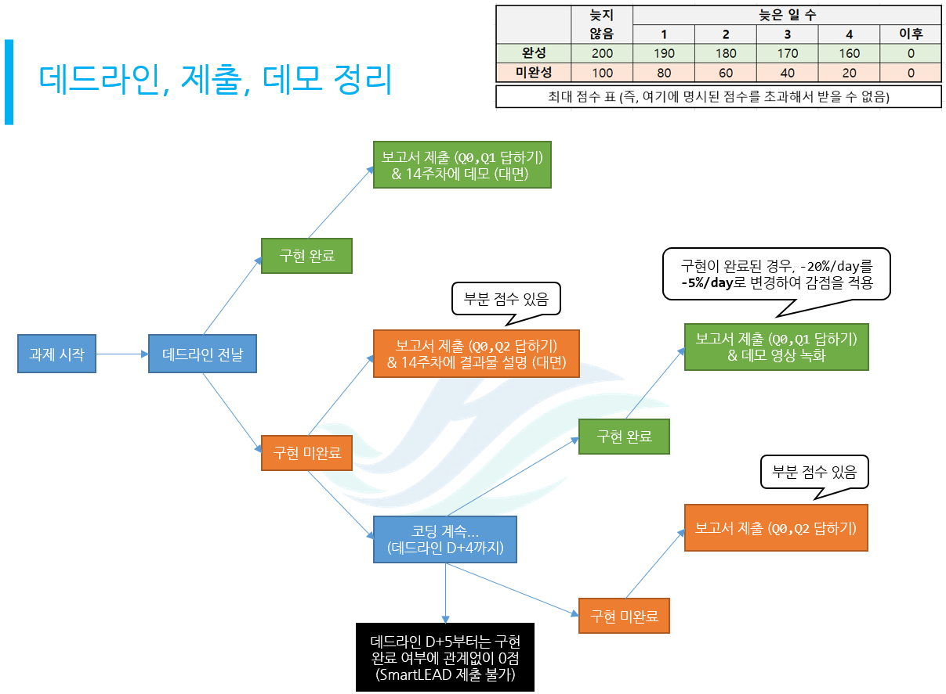

|  |
| --- |
| **[Q 1] 동시 동작, 비동기, 다중 채팅 프로그램 구현하기 [배점: 190]**  ** 데모 결과와 본 보고서의 내용을 모두 고려하여 점수가 부여됩니다.  ** 구현이 완료된 후 제출하는 경우, [Q 2]에 답할 필요 없습니다. [Q 0]와 [Q 1]에만 답하세요.  ** 구현이 완료되지 않은 상태로 제출하는 경우, [Q 1]에 답할 필요 없습니다. [Q 0]와 [Q 2]번에 답하세요.  12주차 강의자료의 뒷부분 [실습과제 소개]를 참고하여 동시 동작, 비동기, 다중 채팅 프로그램을 구현하세요. 채팅 프로그램은 아래의 요건을 만족해야 합니다.   * 동시 동작 : 다수의 클라이언트 및 다수의 채팅방을 동시에 서비스 할 수 있어야 함 * 비동기 채팅 : 사용자는 언제든 메시지를 입력할 수 있어야 함 * 다중 채팅 : 하나의 채팅방에 다수의 사용자가 참여할 수 있어야 함   14주차 실습시간 전날까지 본 보고서와 전체 소스코드 압축파일을 SmartLEAD에 제출하세요.  14주차 실습시간에는 데모 시나리오에 따라서 데모를 진행합니다. 데모 시나리오는 12주차 강의자료의 [실습과제 소개]의 [데모 시나리오] 페이지를 참고하세요.  [문제] 데모 시나리오에 따라 프로그램을 실행하세요. **데모 시나리오를 다 수행한 후,**   1. 서버 프로그램의 터미널 화면을 캡처하여 아래에 첨부하세요. (가장 마지막 메시지 일부만 캡처되어도 괜찮습니다.) 2. 클라이언트 1번의 모니터 터미널을 캡처하여 아래에 첨부하세요. (가장 마지막 메시지 일부만 캡처해도 괜찮습니다.) 3. 클라이언트 2번의 모니터 터미널을 캡처하여 아래에 첨부하세요. (가장 마지막 메시지 일부만 캡처해도 괜찮습니다.) 4. 클라이언트 3번의 모니터 터미널을 캡처하여 아래에 첨부하세요. (가장 마지막 메시지 일부만 캡처해도 괜찮습니다.) 5. 클라이언트 4번의 모니터 터미널을 캡처하여 아래에 첨부하세요. (가장 마지막 메시지 일부만 캡처해도 괜찮습니다.)   소스 코드를 하나의 압축파일로 압축하고, SmartLEAD에 보고서 및 압축파일을 함께 업로드 하세요.  ** 데드라인을 지나서 제출하는 경우, 그리고 구현이 완료된 경우, 지정된 데모 시나리오를 정확히 따라서 수행하는 영상을 녹화하여 SmartLEAD에 함께 업로드 해야합니다 (해상도가 충분히 높아야 하며, 영상 내의 글자를 육안으로 식별할 수 있어야 함). |

**답변 1** (서버 터미널 화면 캡처):

**답변 2** (클라이언트1 터미널 화면 캡처):

**답변 3** (클라이언트2 터미널 화면 캡처):

**답변 4** (클라이언트3 터미널 화면 캡처):

**답변 5** (클라이언트4 터미널 화면 캡처):

|  |
| --- |
| **[Q 2] 구현 상황 보고 [배점: 190점]**  문제 1) 구현이 완료된 부분에 대해서 목록 형식으로 정리하세요.  문제 2) 구현이 완료되지 않은 부분에 대해서 목록 형식으로 정리하세요.  소스 코드를 하나의 압축파일로 압축하고, SmartLEAD에 보고서 및 압축파일을 함께 업로드 하세요. |

**답변 1)** 구현이 완료된 부분 (최대한 상세하게 답하세요):

* 1:다수의 채팅
* 시그널 핸들러
* 비동기형 채팅

**답변 2)** 구현이 완료되지 않은 부분 (최대한 상세하게 답하세요):

* 채팅방 생성
* 클라이언트와 서버의 모니터-입력 분리
* 서버에 로그남기기
* 접속한 클라이언트의 이름을 소켓번호로 변경

**끝! 수고하셨습니다 ☺**